MAVZU
Abdullayev Abdulla Abdullayevich
Ishlaydigan tashkilot nomi va lavozimi
abdullayev.a@gmail.com
Annotatsiya: Annotatsiya oʻrtacha 150-200 bosma belgidan iborat boʻlishi lozim. Agar maqola oʻzbek va rus tilida yozilgan boʻlsa, Annotatsiyadan keyin, albatta, ingliz tilida ABSTRACT beriladi.
Kalit soʻzlar: Kalit soʻzlar oʻrtacha 8-12 soʻzdan iborat boʻlishi lozim.
IZOH. Maqola xalqaro IMRAD talablari asosida ya'ni 1) kirish, 2) Adabiyotlar tahlili va metodlar, 3) Muhokama,4) natijalar, 5) xulosa va bibliografiya (References) qabul qilinadi .
KIRISH (ВЕДЕНИЕ / INTRODUCTION)
Kirish, kirish, kirish, kirish, kirish, kirish, kirish, kirish, kirish, kirish, kirish, kirish, kirish, kirish, kirish, kirish, kirish, kirish.
ADABIYOTLAR TAHLILI VA USULLAR (ЛИТЕРАТУРА И МЕТОД / LITERATUREREVIEW)
Materiallar va metodlar, materiallar va metodlar, materiallar va metodlar, materiallar va metodlar, materiallar va metodlar, materiallar va metodlar [1] (iqtibos)
MUHOKAMA (ОБСУЖДЕНИЕ / DISCUSSION)
Muhokama va natijalar, muhokama va natijalar, muhokama va natijalar, muhokama va natijalar, muhokama va natijalar, muhokama va natijalar [2] (iqtibos)
NATIJALAR (РЕЗУЛЬТАТЫ / RESULTS)
Muhokama va natijalar, muhokama va natijalar, muhokama va natijalar, muhokama va natijalar, muhokama va natijalar, muhokama va natijalar [2] (iqtibos)
XULOSA (ЗАКЛЮЧЕНИЕ / CONCLUSION)
Xulosa, xulosa, xulosa, xulosa, xulosa, xulosa, xulosa, xulosa, xulosa, xulosa, xulosa, xulosa, xulosa, xulosa, xulosa, xulosa, xulosa, xulosa, xulosa.
ADABIYOTLAR ROʻYXATI (ИСПОЛЬЗОВАННАЯ ЛИТЕРАТУРА / REFERENCES)
1. Buranov S.M. China’s geopolitical role and influence in solving the modern Afghan problem // International conference «Scientific research of the SCO countries: synergy and integration», Beijing. 2020. – P.127-132.
2. Rahmatjonova K. Hindiy va oʻzbek tillaridagi kelishik shakllarida izomorfizm hodisasi // Ilm sarchashmalari. - Urganch davlat universitetining ilmiy-metodik jurnali, №1, 2019 yil. - B. 38-40
Izoh: Adabiyotlar roʻyxatini shakkantirganda Adabiyotning avtorlari va nomi asl holida kiritiladi. Ya’ni oʻzbek, rus, ingliz tillarida berilgan adabiyotlar roʻyxati oʻsha tilning oʻzida yoziladi.
Matematik formulalar MathType redaktor formulasida yozish tavsiya etiladi. Masalan:
(1).
Beriladigan jadvallar esa

Rasmlar esa
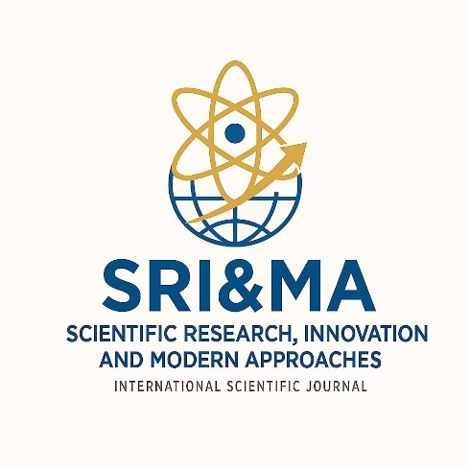
1-rasm

